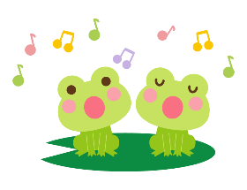

⑥

12/10

まめまき

おひなさま作り

⑧

2/18

参加費無料

なかよし広場

TEL：226-4059

8：30～

受付5月21日（水）

公民館窓口またはお電話で

事前申し込み制です

★1年通しての講座で

定員：15組

対象：未就園児と保護者

時間：10：00～11：30

2階　日本間

場所：安茂里公民館

なつかしいあそび

⑦

1/14

クリスマス会

**♡全8回、水曜日の講座です♡**

**お母さんとお子さんが、一緒に歌ったり、踊ったり、工作したりする講座です。楽しい時間を過ごしましょう！**

令和７年度　安茂里公民館主催講座　親子学級

手作りおもちゃ

ミニうんどう会

絵の具でおえかき

③

9/10

たなばたかざり

新聞紙あそび

①

6/11

⑤

11/12

～楽しく遊ぼう

④

10/8

②

7/9